**La ronde des mamans**



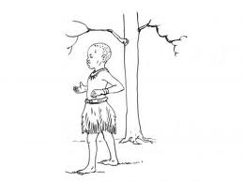

**Refrain**  
Si les mamans du monde  
Se prennent par la main,  
Elles feront une ronde  
Pour chanter jusqu'à demain.  
Tous les enfants du monde,  
Viendront les retrouver  
Pour danser cette ronde  
Qui ne peut plus s'arrêter.  
  
Maman Cuba,  
Ses petits serrés  
Entre ses bras ;  
Maman Mekong,  
Ses petits glissés  
Dans le sarong.  
  
**(au refrain)**  
  
Maman Quito,  
Ses petits blottis  
Sous le poncho ;  
Maman créole,   
Ses petits dansant  
La farandole.  
  
**(au refrain)**  
  
Maman Pékin,  
Ses petits dormant  
Contre son sein ;  
Maman Dakar,  
Ses petits portés  
Dans un foulard.

**Dernier refrain**  
Si las mamas del mundo  
Se quieren juntar  
D'onense una mano  
Y hasta manâno bailar  
Y los ninos del mundo  
Manos juntaran  
Pa'bailar este fado  
Y nanca ir a parar.

